再度聚研结构化 携手共进促成长
为更好的落实新课程标准背景下小学体育“学”、“练”、“赛”、“评”一体化的课堂教学改革，提高教师的专业素养，培养学生全面发展，2024年10月11日，在武进区礼河实验学校开展了新北区小学体育优秀教师培育室与常州市孙建顺名师工作室联合教研活动，新北区小初衔接西部片区学校工作室体育核心组、武进区部分兄弟学校体育教师参与了活动。活动中呈现的四节优质课无不透露着四位老师优秀扎实的教学素养和对课的深入理解，运用多种教学手段，合理利用多媒体帮助教学，以求达到更好的教学效果。
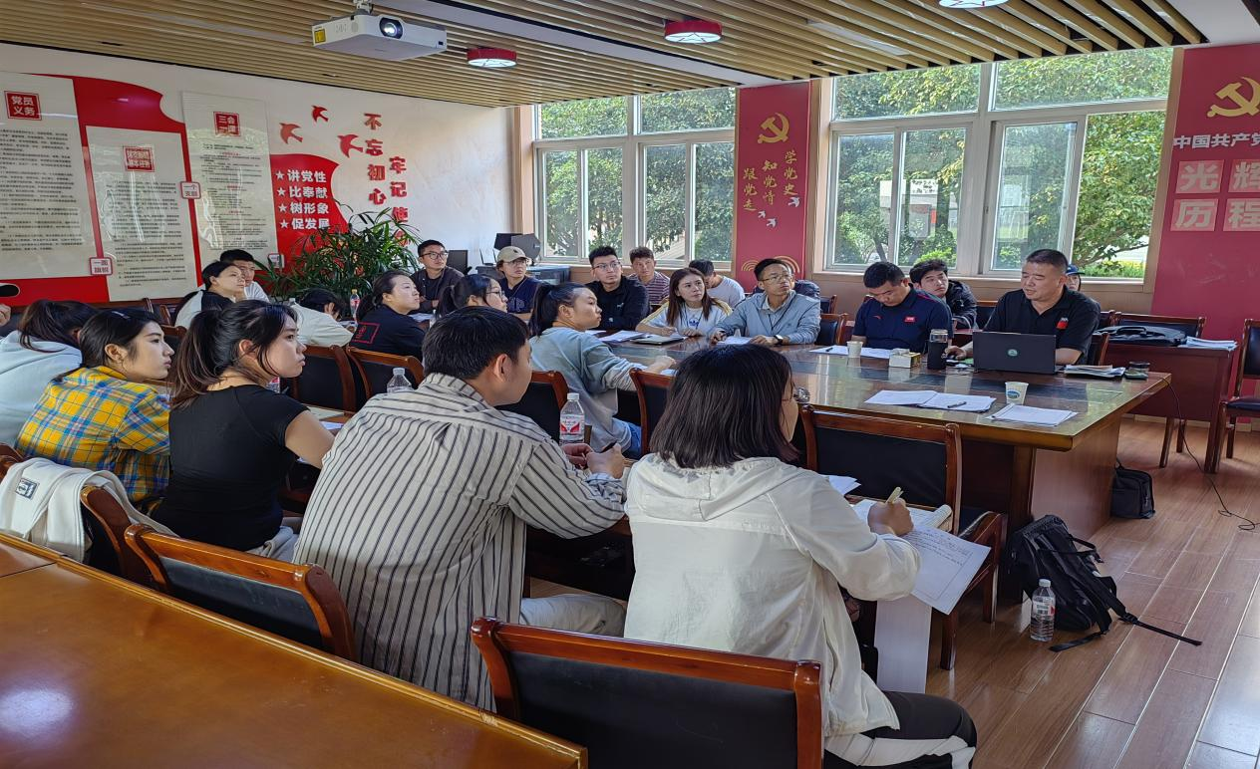
新北区新桥第二实验小学金璇老师《助跑几步，单脚踏跳，双脚落地》这节课，合理结合当下热点“黑神话悟空”进行设计，用“孙小圣学本领”的情境，引导学生创造不同的跳跃动作，情趣盎然地展开游戏化教学，让学生在潜移默化中做出助跑、起跳、腾空、落地的完整跳跃动作，让学生在生动有趣的情境中趣学趣练趣赛。
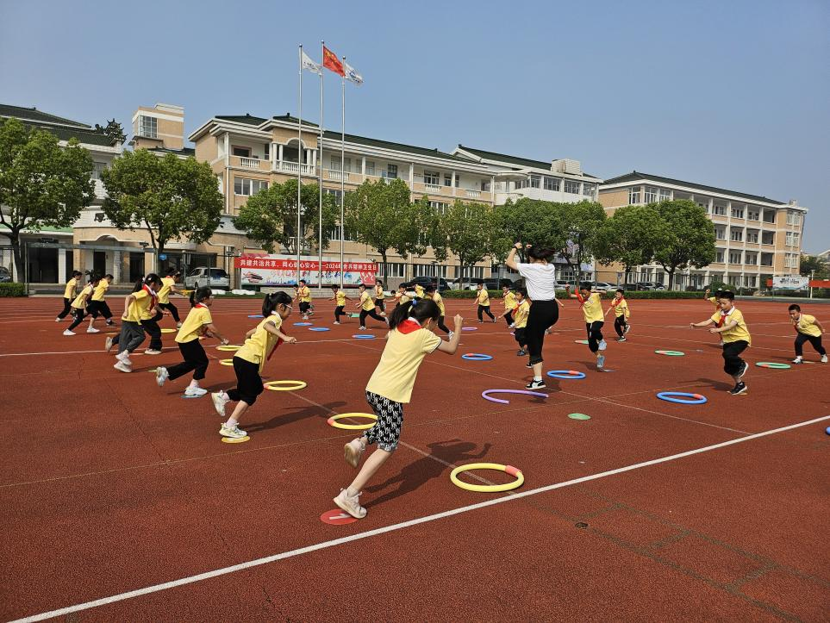
常州市新北区孟河实验小学孙建顺老师执教一节水平二四年级《羽毛球正手击球》的示范课。孙建顺老师羽毛球专项技术好、教学经验丰富，结合中国优秀羽毛球运动员夺冠进行情节铺垫，课堂教学能够紧紧围绕羽毛球正手击球技术学习目标开展，以新课标内容标准为依据，以学生全面发展为中心，在教学中，运用“学-练-赛-评”的结构化教学模式，引导学生自主探究学习，以小组合作形式，以赛促练，以评促赛的方式逐步解决学生学练中的问题，学生练习兴趣浓，技术学习扎实，结构化教学体现好，教学效果显著。
新北区安家中心小学马伟斌老师执教的篮球《行进间直线运球》这节课，通过情境变化、任务驱动、体验合作、游戏推进等方法，不断提高学生的学习兴趣，锻炼学生的手脚协调能力，发展学生的协调性和灵敏性。该课教学重难点把握准确，教学手段丰富，完美地达成既定的各项学习目标。
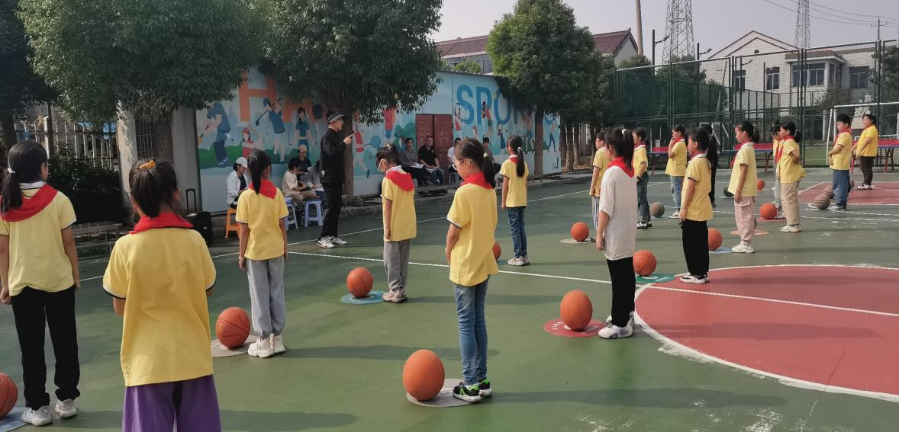
常州市新北区薛家实验小学吴志鹏老师执教一节水平二四年级《篮球原地运球》公开课。吴志鹏老师篮球专项技术好、教学经验丰富，结合中国女篮夺冠进行情节铺垫，课堂教学能够紧紧围绕学习目标开展，以新课标内容标准为依据，以学生全面发展为中心，在教学中，运用“学-练-赛-评”的结构化教学模式，引导学生自主探究学习，发挥小组合作学习的功能，以赛促练，以评促赛的方式逐步解决学生学练中的问题，学生练习兴趣浓，技术学习扎实。
课后，大家围坐一起，对四节课进行了评课议课，谭文杰和孙建顺两位专家对本次教研活动展示的四节课给予了高度的评价，并结合四节课例进行了两场精彩的讲座。
省特级教师、武进区学校与教师发展中心谭文杰校长基于江苏省中小学教学研究第十五期课题《智慧体育视域下中小学体育教学智能化的研究》来进行讲座分享。他提出，要认真研读新课程标准，并为听课老师深入解读新课标内容，要求教师要适应时代发展需求，坚持科学论证与继承发展，健身育人；要学会运用信息化教育手段和方法，积极开发与利用多种现代信息技术，打破学习时空壁垒；要加强运用现代信息技术开展实时和精准的评价，跟踪学生学习过程；要积极运用现代信息技术开展网络教研，指导学生多渠道获取体育与健康知识。
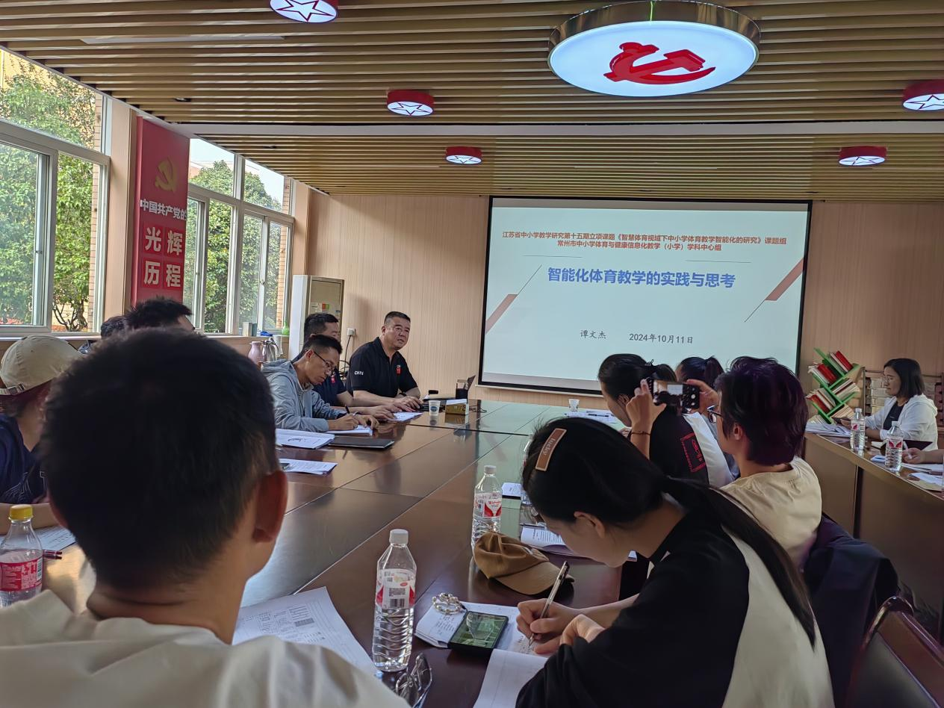
省特级教师、新北区孟河实验小学孙建顺教授结合新课标结构化教学的要求，基于刚才展开的课例进行了《例谈结构化技术教学的策略》讲座，孙教授提出，新课标中要开展的结构化知识和技能教学，对于长期习惯单一教学的体育老师是一个全新的挑战。体育与健康知识之间如何关联、运动技能之间如何组合等问题亟待解决。体育老师要能够厘清体育知识的前后、内外关联，逆向设计，在“单个中学，组合中练，比赛中用”的过程中实践、体验、感悟，真正实现学生思维品质的提升以及认知图式的自我构建，促进体育学科核心素养的自主发展。
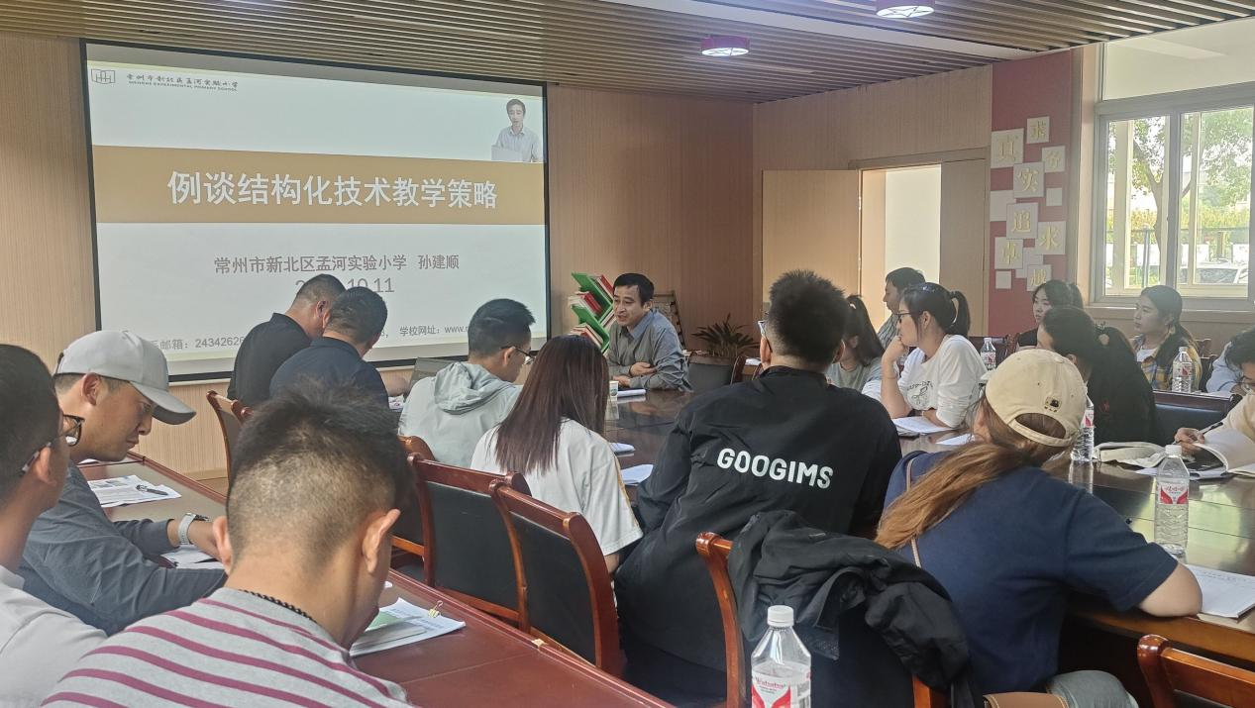
本次活动教师们以课堂教学为参考点，从对教学内容的解读，教学策略、教学思路的呈现，课堂节奏的掌控，教学效果的评价等角度，开诚布公，畅所欲言地交流了彼此的想法。此时，教学中的亮点亦或不足，都成为了与会教师学习成长的共同财富。而专家深入细致的点评和切中要害的指导更是高瞻远瞩，使参与听评课的老师获益良多。教师们要教会学生用最适合的学习策略和方法，帮助学生形成正确而系统的思维之道，提升学生的学习品质。
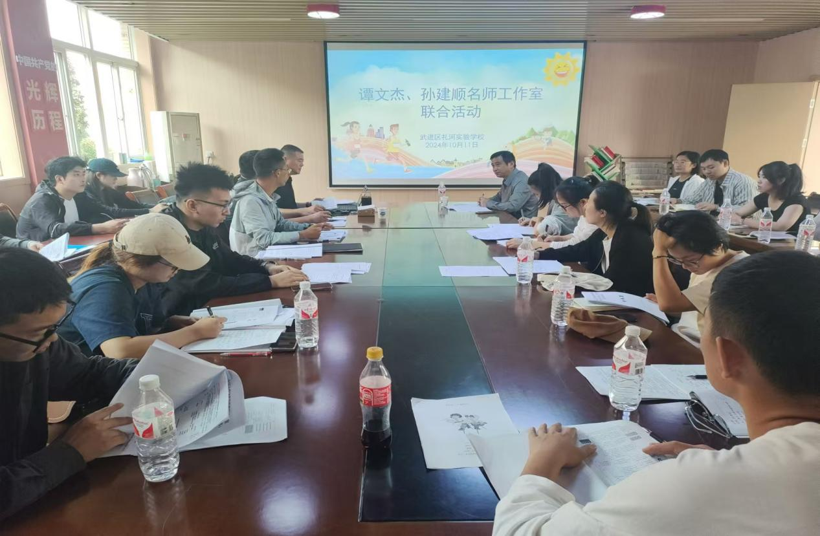
撰写：王瑀 拍摄：陈圆圆 审核：吕娟

